ANSÖKAN SYSTEMDEMONSTRATORER

MALL med vägledning för projektbeskrivning inom satsningen Fordonsstrategisk Forskning och Innovation, FFI.

Projektbeskrivningen ska omfatta maximalt 21 sidor i 11 pkt teckenstorlek (exklusive försättsblad, sammanfattning och innehållsförteckning). Om en längre projektbeskrivning krävs ska sökande kontakta programledningen för att få dispens för en längre projektbeskrivning.

Projektbeskrivningen utgör det huvudsakliga underlaget för att bedöma ansökan.

Sökande uppmanas ta del av FFI:s färdplan och övrig information som finns tillgänglig på Vinnova:s hemsida http://www.vinnova.se/sv/ffi, samt utlysningens hemsida innan ansökan skrivs.

Ansökan bedöms av programrådet och en extern bedömningsgrupp vars personer är förordnade av Vinnova, Energimyndigheten eller Trafikverket och har tystnadsplikt enligt lag som om de vore anställda av respektive myndighet. Om sökanden har invändning emot att programrådet tar del av projektbeskrivningen (se sid. 2) låter myndigheterna programrådet enbart ta del av ansökan, exklusive projektbeskrivningen, samt bedömningsgruppens rekommendation.

Denna sida, samt nedanstående tips och upplysningar i kursivt format ska raderas innan du skickar in din ansökan.

Ansökan inom FFI Accelerera
<Ersätt denna text med titeln på ditt projekt>
Utgåva (datum):
Projektledares/koordinators (namn, e-post, telefon):

Sökanden tillåter att programrådet får ta del av hela ansökan, inklusive projektbeskrivningen.
Ja Nej

Är det en omarbetad ansökan som tidigare har bedömts av FFI:s bedömningsgrupp?
Ja Nej

Om Ja, ange diarienummer:

Koordinatorn/projektledare är den som är ansvarig för att ansökan skickas in och som därefter ansvarar för kommunikation med och rapportering inom programmet.

Sammanfattning
Din text skrivs här...
Sammanfattningen ska vara på högst en halv sida och innehålla:
- Vilket problem som ska lösas och dess koppling till delprogrammets uppdrag som det beskrivs i FFI färdplan.
- Vad projektet förväntas åstadkomma (vilken nytta) och vem som är tänkt användare.
- Vilken part det är som är huvudsökande (koordinator).
- Vilka övriga parter som deltar i projektet.
- Under vilken tid projektet förväntas pågå och till vilken kostnad (total kostnad samt offentliga medel).

Innehållsförteckning

Sammanfattning 3
Bakgrund och mål för projektet 5
Potential 5
Omvärldsbevakning/state-of-art 6
Genomförande 7
Projektinnehåll 7
Tidsplanering 7
Projektekonomi 8
Nyttiggörande 8
Aktörer 8
Jämställdhet 9
Referenser 9

Högerklicka i innehållsförteckningen för att hitta rutinen för att uppdatera innehåll och sidnumrering.

Du har tre rubriknivåer att tillgå (Rubrik 1, 2 och 3).

Det här blir sidan 1 i din projektbeskrivning.

Bakgrund och samhällsutmaning
Beskriv bakgrunden och vilket/vilka problem/samhällsutmaningar som projektet vill lösa samt omfattningen av dem. Redogör även utfall från förberedelseprojekt.
Din text här…

Potential
Detta avsnitt ska ge en översiktlig bild av projektets potential att åstadkomma systemförändring genom att beskriva hur (på vilket sätt och i vilken omfattning) som projektet kan bidra till att accelerera omställningen till hållbara vägtransporter.

Syfte, vision, mål och leveranser för systemdemonstratorn
Redogör för projektets syfte och vision. Specificera, om möjligt, konkreta och mätbara mål för projektet (t ex minskad energiförbrukning med x% eller minskat antal döda i trafiken). Beskriv även uppsatta leveranser för att åstadkomma en systemförändring.
Din text här…

Redogör även hur projektet bidrar till FFI:s vision och effektmål samt delprogrammets uppdrag som det beskrivs i FFI:s färdplan.
Din text här…

Systemavgränsning
Redogör för vilket system som adresseras och definiera dess avgränsningar.
Din text här…

Lösningar som ska demonstreras i verklig miljö
Vad och vilka lösningar ska testas/demonstreras? Vilken nivå befinner de sig på idag?
Din text här…

I vilken skala och omfattning ska testerna ske?
Din text här…

På vilken fysisk plats ska det demonstreras på?
Din text här…

Hur adresserar projektet de fem systemdimensionerna?
Redogör hur projektet kommer adressera följande fem dimensioner för systemförändring genom att beskriva ursprungsläget och hur dagens utmaningar ser ut, projektets ansats till förändring samt hur ev. förändring kommer genomföras för respektive systemdimension:

Teknik, produkter, tjänster och processer
Din text här…

Affärsmodeller, upphandling och samverkan
Din text här…

Policy, standardisering och regelverk
Din text här…

Beteende, kultur och värderingar
Din text här…

Infrastruktur
Din text här…

Innovationshöjd och nyhetsvärde
Beskriv projektets innovationshöjd inom det aktuella tillämpningsområdet, t ex att ny kunskap tas fram eller att befintlig lösning implementeras i ett nytt sammanhang
Din text här…

Beskriv kortfattat projektets nyhetsvärde i förhållande till större satsningar inom det tilltänkta området samt hur förväntade resultat kompletterar redan befintliga lösningar, både nationellt och internationellt om så är relevant.
Din text här…

Kapacitet för uppskalning och implementering
Beskriv hur ni kommer arbeta för att säkerställa en långsiktig finansiering av eventuell ytterligare uppskalning samt implementering efter avslutat projekt. Hur långt fram i tiden kan lösningen implementeras i bred skala?
Din text här…

Omvärldsbevakning/state-of-art
Beskriv dels hur projektet tar sin utgångspunkt från en gedigen omvärldsbevakning dels hur det förhåller sig till aktuell forskning inom området.
Din text här…
Referenslista placeras sist i dokumentet.

Om projektet är en fortsättning på ett tidigare projekt, beskriv tydligt vilka resultat som uppnåtts och hur de används/påverkar fortsättningsprojektet. Om det finns en rapport kan den bifogas som bilaga. Ange också följande:

Projektnummer/Diarienummer:
Titel:
Beviljat inom program:
Beslutande myndighet:

Om inte, så radera tabellen.

Genomförande

Projektinnehåll
Beskriv projektets innehåll och upplägg. Beskrivningen ska omfatta respektive aktivitets/arbetspakets innehåll, roll och ansvar hos ledare och övriga deltagare, tydliga leveranser/milstolpar. Beskriv även de metoder och angreppssätt som används i projektet (vetenskaplig höjd/tydliga hypoteser och provmetoder när så är relevant).
<Aktivitet/arbetspaket nr X> | <Namn på aktivitet/arbetspaket>
Period (start-slut)
Ansvarig (roll och ansvar)
Övriga deltagare (roll och ansvar)
Beskrivning av innehåll och resurser
Metod/angreppssätt (när så är relevant)
Mål, leveranser, milstolpar
Budgeterad persontid (timmar)
Budgeterad kostnad (kr)

Tidsplanering
Ange projektets tidplan som visar start- och slutdatum, viktiga aktiviteter/arbetspaket och milstolpar och när de olika leveranserna kan förväntas.
Din text här…

Ett enkelt Gantt-diagram och en tabell med milstolpar enligt nedanstående exempel kan gärna bifogas.

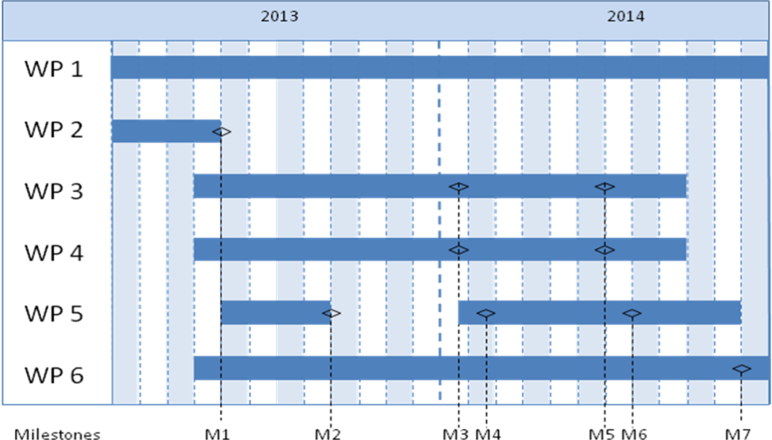

Milstolpe | Beskrivning | Datum
M1
M2
M3
Mxx

Budget och kostnader

Beskriv projektet som helhet vad gäller ingående kostnader och särskilt större kostnadsposter. Beskriv även beräkningsgrunderna för kostnadsposterna, dvs. hur kostnaderna har beräknats. Observera att beräkningsgrunderna ska vara i enlighet med dokumentet Anvisning om stödberättigande kostnader som nås via sidan https://www.vinnova.se/sok-finansiering/regler-for-finansiering/allmanna-villkor/.
Din text här…

Redogör för eventuella konsultkostnader, vilket syfte fyller dessa samt tänkt utförare.

Personalkostnader för medverkan från universitet och högskolor får tas upp till full kostnadstäckning, där indirekta kostnader ska särredovisas.

Projektets kostnader per arbetspaket och part ska redovisas i nedanstående tabell,

 | Budget per deltagande part |  |  | Total budget/AP
 | <Part 1> | <Part 2> | <Part x>
<AP1>
<AP2>
<APx>
Total budget/Part

Vid behov kan nedanstående tabell användas för att specificera vad som ingår i de olika kostnadsslagen.

Kostnadsslag | Beskrivning
Utrustning, mark, byggnader

Konsultkostnader, licenser

Övriga direkta kostnader inkl. resor

Spridning av resultat
Redogör för vilka aktiviteter som skall genomföras för att sprida/nyttiggöra projektets resultat utanför aktörskonstellationen, i synnerhet vad gäller spridning som har betydelse för möjligheterna till implementering.
Din text här…

Aktörer

Projektparter
Redogör för aktörskonstellationen. Redogör för varför varje projektpart är en viktig del i konsortiet samt projektpartens roll i att åstadkomma en verklig systemförändring.
Din text här…

Beskriv hur väl projektet är förankrat hos de medverkande organisationerna genom att tydliggöra på vilka organisatoriska nivåer projektet är förankrat, exempelvis operativ, strategisk eller politisk nivå.
Din text här…

CV (mall finns att hämta på vinnova.se/ffi) ska bifogas för projektledare, arbetspaketsledare och andra nyckelpersoner så att projektdeltagarnas kompetens och förmåga att genomföra projektet kan bedömas.

Övriga aktörer
Här anger ni de aktörer som är kopplade till projektet på ett eller annat sätt men som inte är projektparter. Det kan exempelvis vara organisationer som ingår i en styrgrupp eller referensgrupp. Om underleverantörer avses upphandlas (t ex konsulter) måste detta anges samt för vilket syfte och i vilken omfattning. Beskriv deras roll och i vilken utsträckning de medverkar i projektet, ange även kontaktpersoners namn och funktion.
Din text här…

Jämställdhet
Beskriv hur teamet är sammansatt med avseende på könsfördelning, samt fördelning av makt och inflytande mellan män och kvinnor. Om projektet inte är jämställt (40/60) i dagsläget, motivera och beskriv hur ni kommer arbeta för att nå närmare denna målbild.
Din text här…
Tabell 2. Sammanställning arbetsfördelning mellan män och kvinnor i projektet
Kön | Andel män respektive kvinnor som arbetar i projektet, i % | Andel av arbetet (timmar) som utförs av män respektive kvinnor, i % | Andel män respektive kvinnor i beslutsfattande position i projektet, i %
Män
Kvinnor
Totalt | 100 % | 100 % | 100 %
Många problem, resultat och lösningar kan till synes vara könsneutrala, men de påverkar ändå kvinnor och män olika. Beskriv vilka jämställdhetsaspekter (köns- och/eller genusperspektiv) som kan vara viktiga att ta hänsyn till kopplat till projektets problemområde, lösningar och effekter samt hur dessa jämställdhetsaspekter har integrerats i projektet.
Din text här…

Referenser
Dina referenser (vetenskapliga publikationer, monografier, konferensartiklar mm) listas här. Var restriktiv med att referera till hemsidor på Internet eftersom dessa inte är ”kvalitetsgranskade” på samma sätt som en publikation och adresserna har en förmåga att snabbt bli föråldrade.

Avsnittet ”Referenser” tas bort om det inte behövs.

